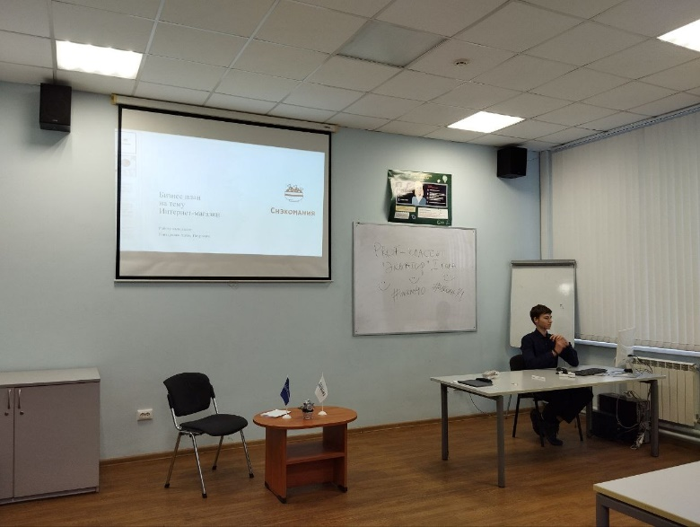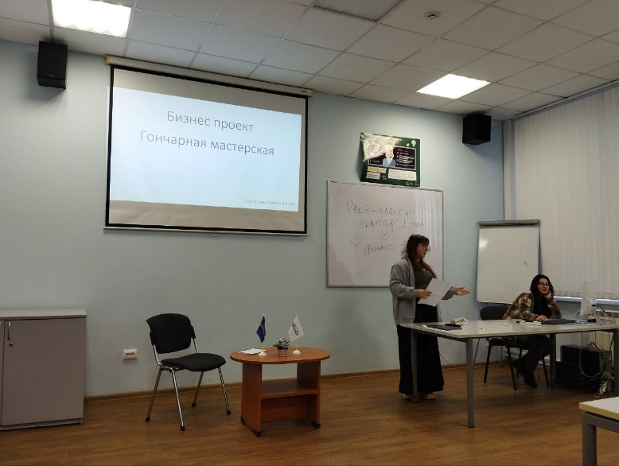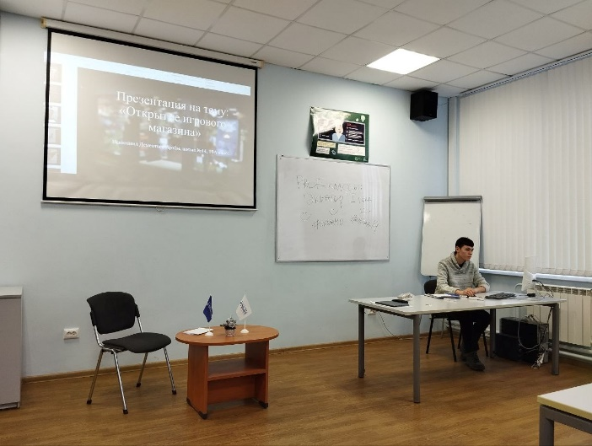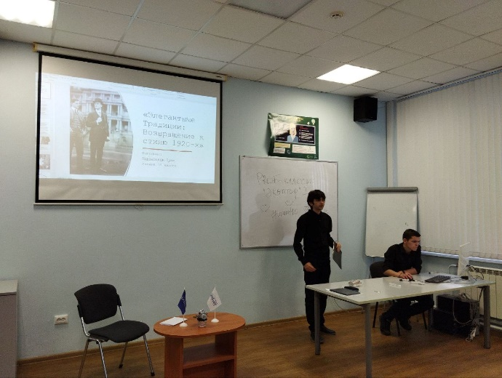**27.12.2024 г. в Академии МУБИНТ прошла предварительная презентация разработанных школьниками в течение полугодия бизнес-проектов.**

На суд экспертам были представлены пять бизнес-планов по созданию и открытию:

* гончарной мастерской;
* центра психологической помощи;
* мастерской пошива мужских костюмов;
* игрового магазина и интренет-магазина «СНЕКОМАНИЯ».

Школьникам предстояло раскрыть идею о запуске своего дела, которая должна представлять четкий план действий,  
стратегию продвижения, расчёты расходов на открытие и анализ рисков и др.

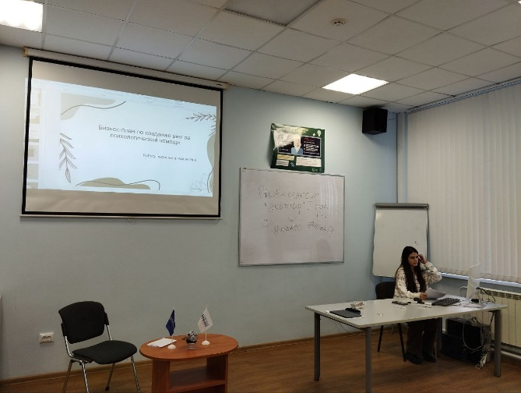Экспертами были даны рекомендации по корректировке бизнес-планов, итоговая защита которых планируется в конце января.